# 刷新app详情es数据

## 前提必须在公司网络，没在公司要连接vpn

## 1、打开<http://172.18.130.7:81//#/homeIndex>

## 2、选择《前台研发业务》，选择第31项《laputa_room_detail》，禁用

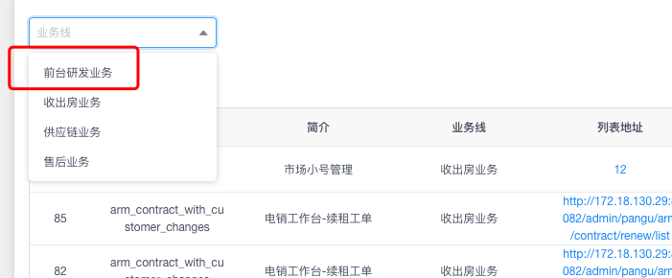

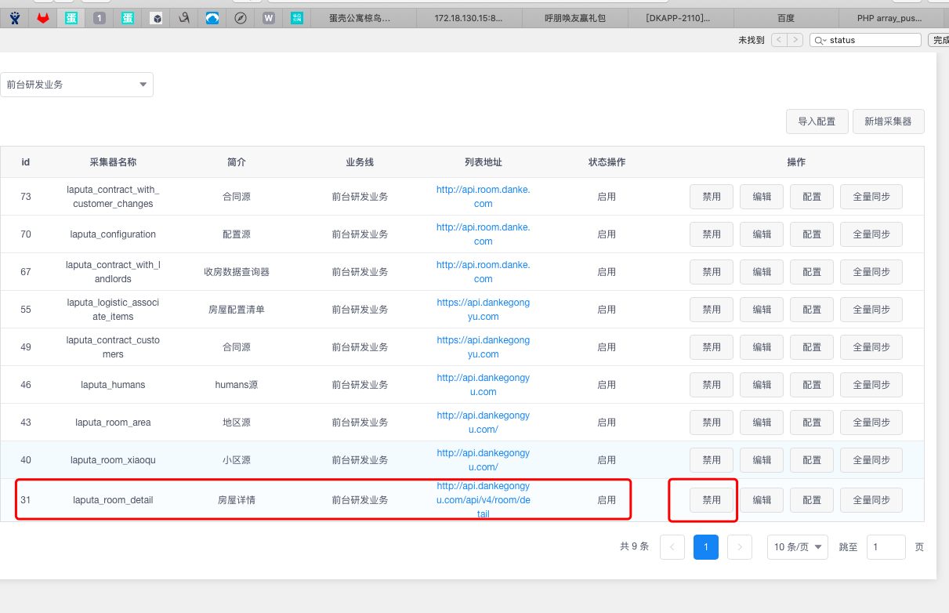

3、点击《配置》，

选择《room》点击查看配置，啥也不改，拉到最底部，点击《保存配置》点击《保存配置》注意这里点两次，每次都要等待提示你保存成功之后再点。。注意注意！！！

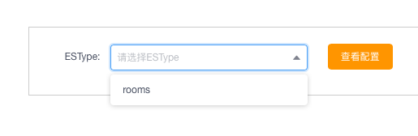

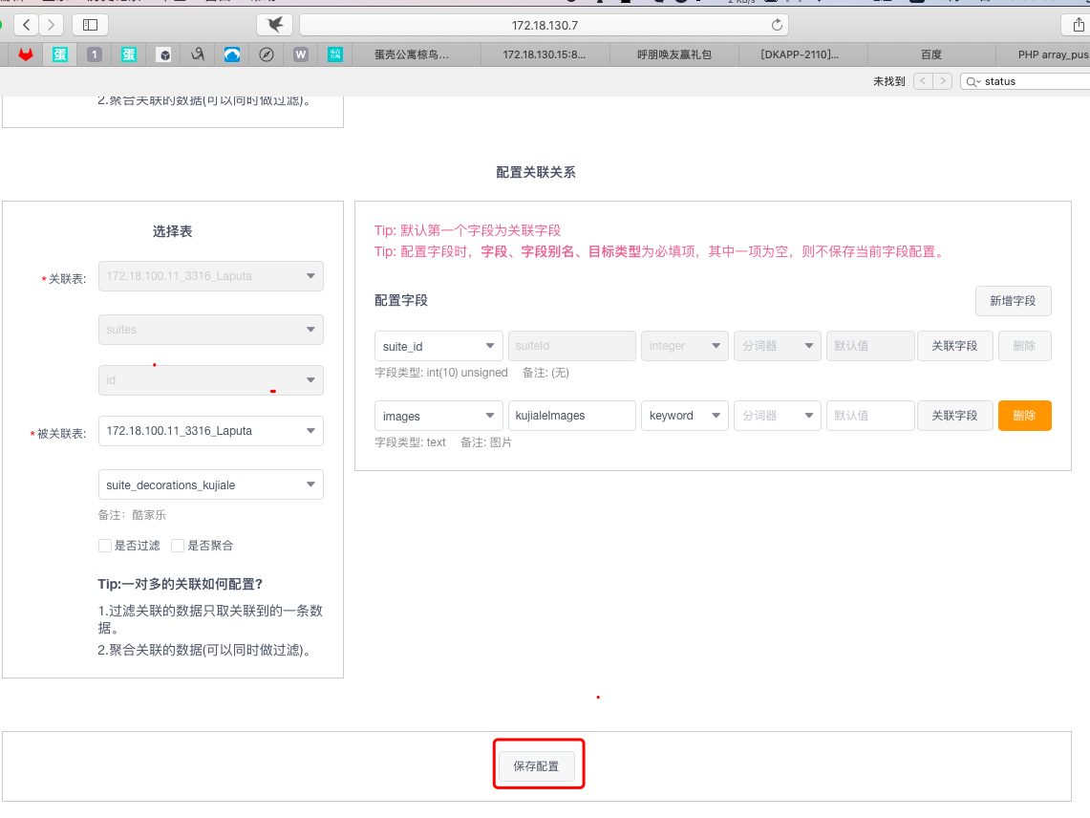

## 4、返回到列表，

选择《前台研发业务》，选择第31项《laputa_room_detail》启用，然后点击《全量同步》，在列表里找到时间最近的一项，点《同步》

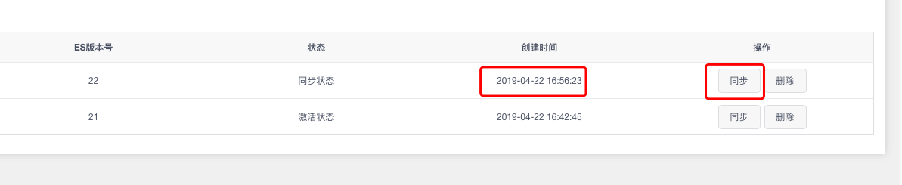

完成

查看是否成功

1、打开http://172.16.31.55:9100，在最顶部找到输入框，输入http://172.18.130.48:9200/，点击连接，ok

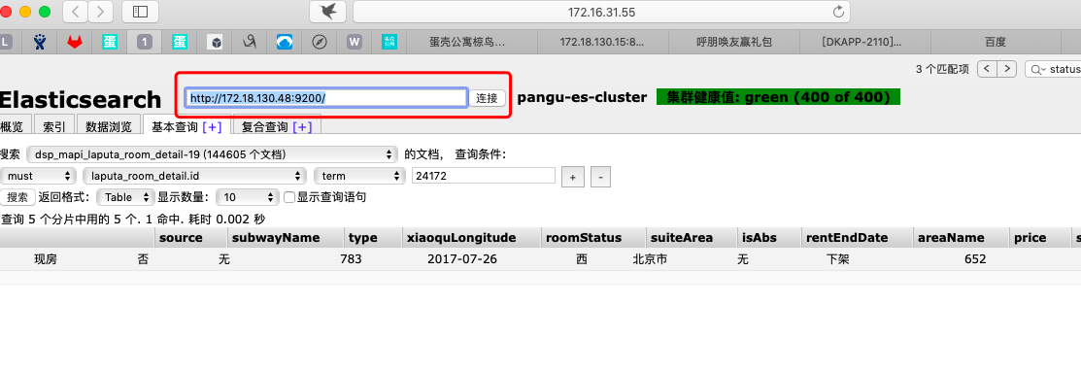

2、每当你点击一次同步，他会生成新的索引，比如之前是dsp_mapi_laputa_room_detail-20，他会生成一个dsp_mapi_laputa_room_detail-21，测试环境需要大概**半小时**同步完，当索引dsp_mapi_laputa_room_detail-21后面的数组追赶上索引dsp_mapi_laputa_room_detail-20后面的数字，他会删除索引dsp_mapi_laputa_room_detail-20,到此同步完成结束。如下图。

